Лабораторная работа №4 (4 часа)
Оптимизация установки компенсирующих устройств на воздушных ЛЭП 0,4 кВ

Цель работы: Закрепить знания студентов по компенсации реактивной мощности, качеству электроэнергии и оптимизации топологии и мощности устройств компенсации реактивной мощности (УКРМ).

Особенности установки УКРМ в сетях 0,4 кВ.
В сетях 0,4 кВ установка УКРМ преследует, в первую очередь, обеспечение требуемого показателя качества электроэнергии- установившегося отклонения напряжения (δU доп =±10%) в точке отпуска электроэнергии (на опоре воздушной ЛЭП). Установка УКРМ повышает напряжение на опорах ЛЭП, что приводит к увеличению потребления электроэнергии в соответствии со статическими характеристиками нагрузки, что обеспечивает сетевым предприятиям дополнительную прибыль. В то же время, возможно увеличение потерь электроэнергии в ЛЭП (расхода электроэнергии на ее транспорт) из-за увеличения перетоков реактивной мощности. Поэтому критерием оптимизации является разность между отпущенной электроэнергией и потерями электроэнергии.

Исходные данные для выполнения работы:
Исходными данными для определения напряжений в узлах, потерь электроэнергии и ее отпуска являются:
- Схема электрической сети;
- Сечения проводов ЛЭП;
- Пофазные нагрузки всех потребителей вдоль ЛЭП;
- Мощность питающего трансформатора 6-10/0,4 кВ;
- Напряжение на шинах ТП;
- Максимальная активная мощность в начале ВЛ;
- Соs φ потребления;
Пофазные нагрузки всех потребителей в настоящее время не регистрируются. Поэтому для их приблизительного определения используются показания электросчетчиков всех потребителей за определенный период. В данной работе вводятся показания счетчиков за февраль. Нагрузки отдельных потребителей определяются распределением нагрузки в начале ЛЭП пропорционально показаниям счетчиков.
Часть исходных данных для первых 12 вариантов представлена в таблице 4.1
Таблица 4.1.

№ варианта | Сечение проводов ЛЭП мм² | Расстояние между опорами, м | Напряжение на шинах ТП, В | Показ. счетчиков потребителей каждой опоры за февраль, кВт*ч
1 | 16 | 40 | 230 | 150
2 | 16 | 40 | 230 | 200
3 | 16 | 40 | 230 | 250
4 | 25 | 40 | 230 | 200
5 | 25 | 40 | 230 | 250
6 | 25 | 40 | 230 | 300
7 | 25 | 40 | 230 | 350
8 | 35 | 40 | 230 | 150
9 | 35 | 40 | 230 | 200
10 | 35 | 40 | 230 | 250
11 | 35 | 40 | 230 | 300
12 | 35 | 40 | 230 | 350

Следующие 13 – 48 вариантов должны отличаться напряжением на шинах ТП:
235, 240, 245 В.
Мощность питающего трансформатора во всех вариантах следует принять равной 100 кВА.
ВЛ 0,4 кВ содержит 30 опор. Сеть симметрирована с поочередной загрузкой фаз (А, В, С). К каждой опоре подключен один потребитель.
Лабораторная работа проводится с помощью программы «Оптимизация сети», разработанной в КГЭУ.

Порядок выполнения работы

- Осуществить запуск программы «щелчком» на ее ярлыке. При этом появится ее начальная страница программы, представленная на рис. 4.1
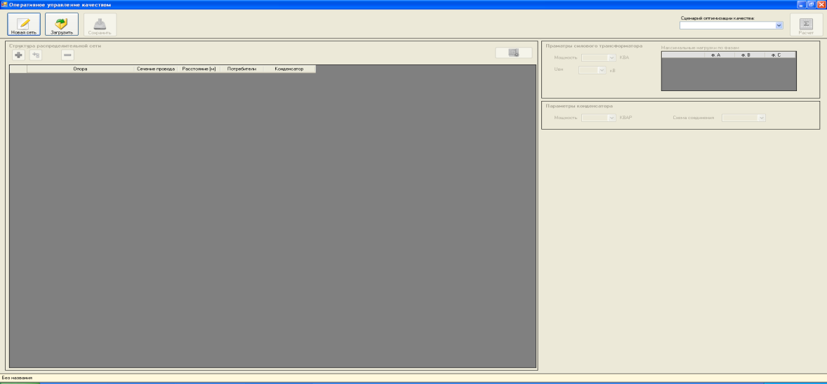

Рис. 4.1. Начальная форма программы.

- Ввести в программу исходные данные варианта задания. Для этого нужно нажать кнопку «Новая сеть». Кнопка «+» означает ввод новой опоры ЛЭП, копка «+» - удаление опоры. Одновременно с вводом первой опоры ЛЭП необходимо заполнить правую часть главной формы программы. Форма программы после ввода первой опоры представлена на рис. 4.2.

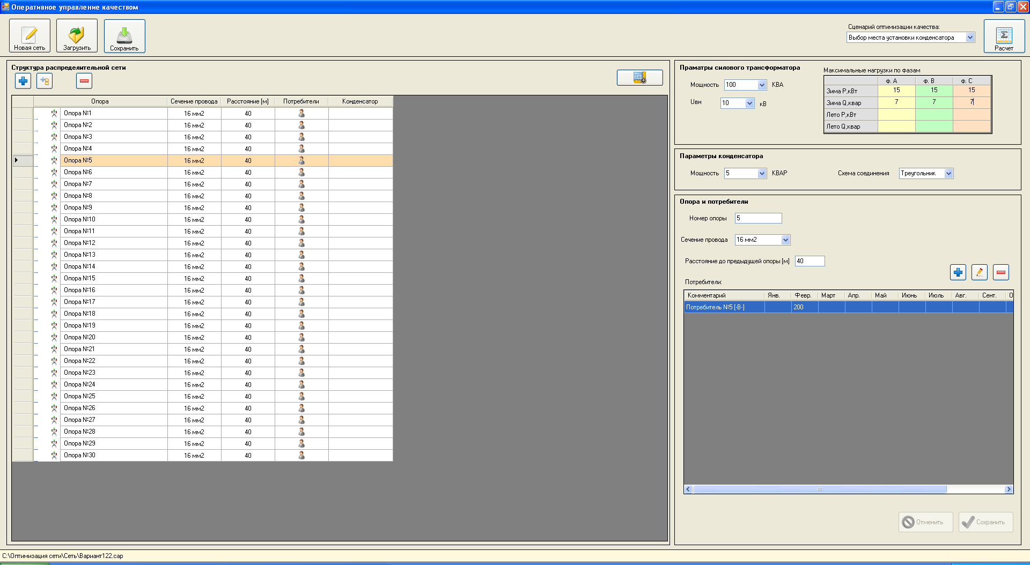

Рис. 4.2. Очередная форма программы.

В правой части представленной формы необходимо ввести очередные исходные данные. Параметры потребителя введенной опоры осуществляются нажатием клавиши «+» в правой части формы.
Один из вариантов задания после введения всех исходных данных приведен на рис. 4.3.

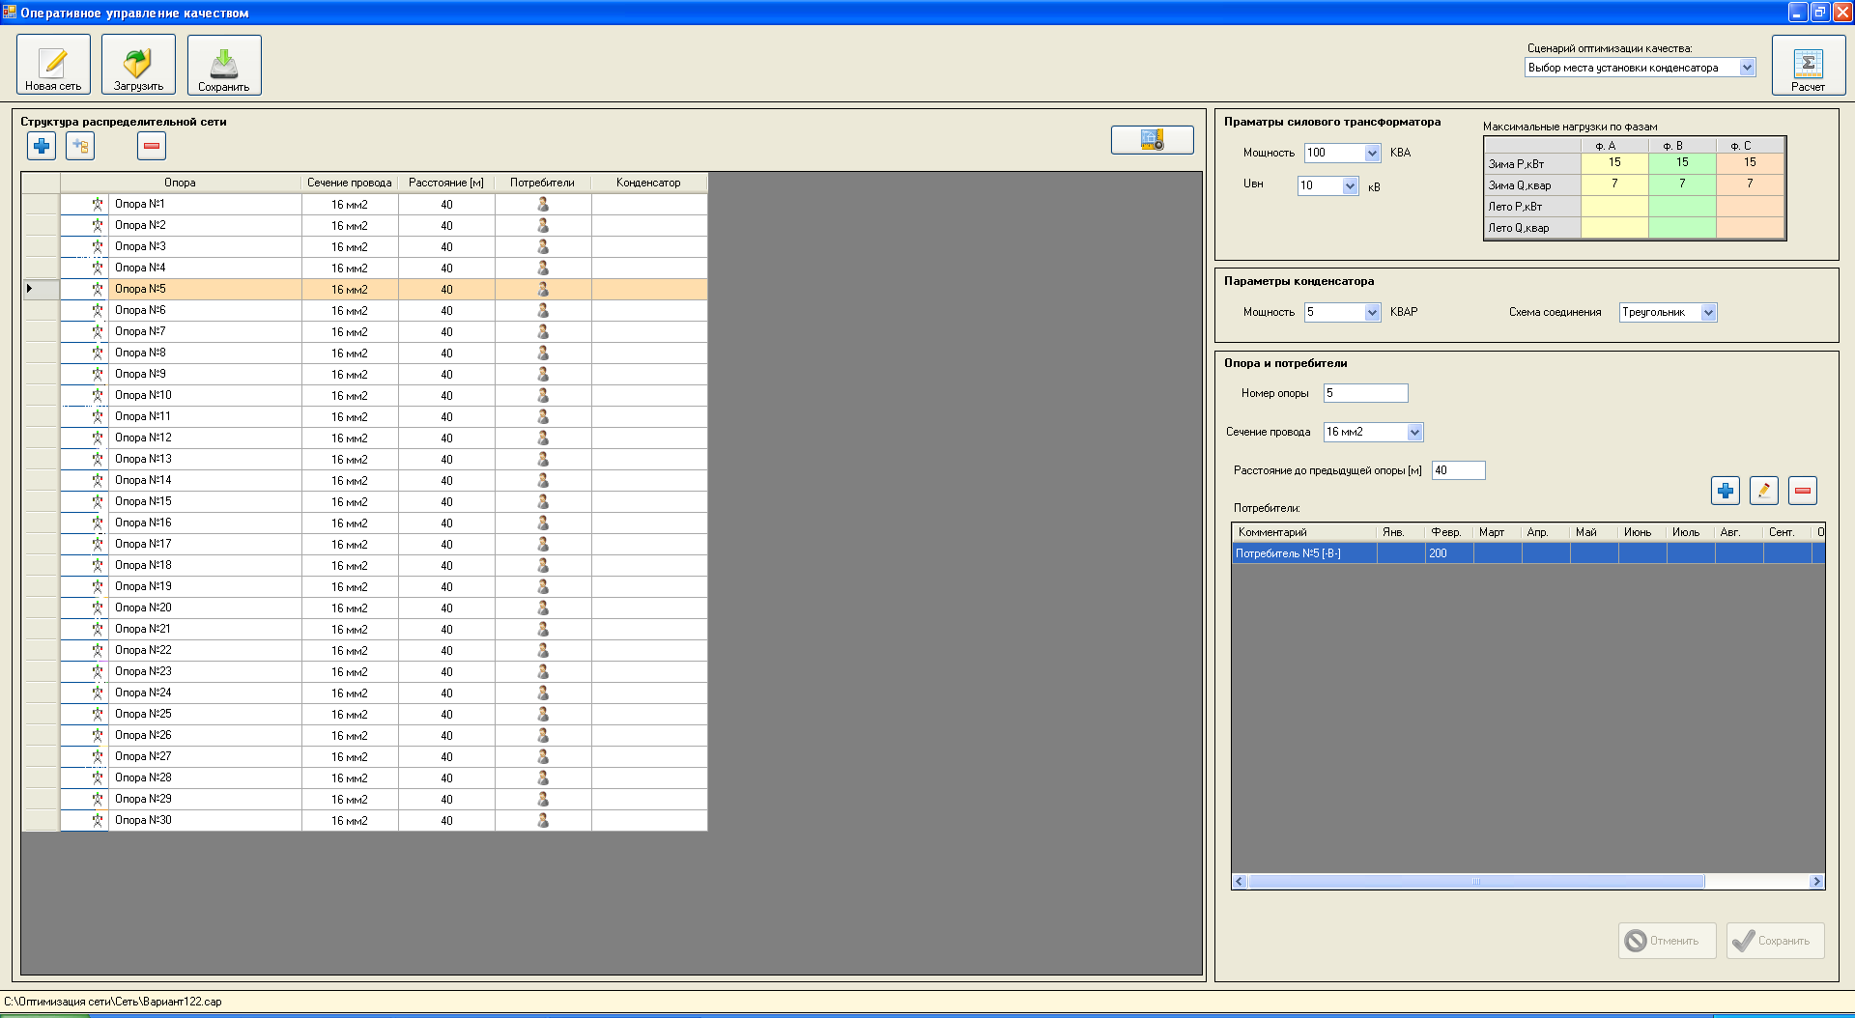

Рис. 4.3. Исходные данные для расчета.
- Произвести расчет режима сети. Для расчета параметров режима необходимо нажать кнопку «Расчет» в правом верхнем углу формы. После этого необходимо дождаться на экране результатов расчета (рис.4.4). Программа «Оптимизация сети» решает при этом систему нелинейных уравнений установившегося режима сети.

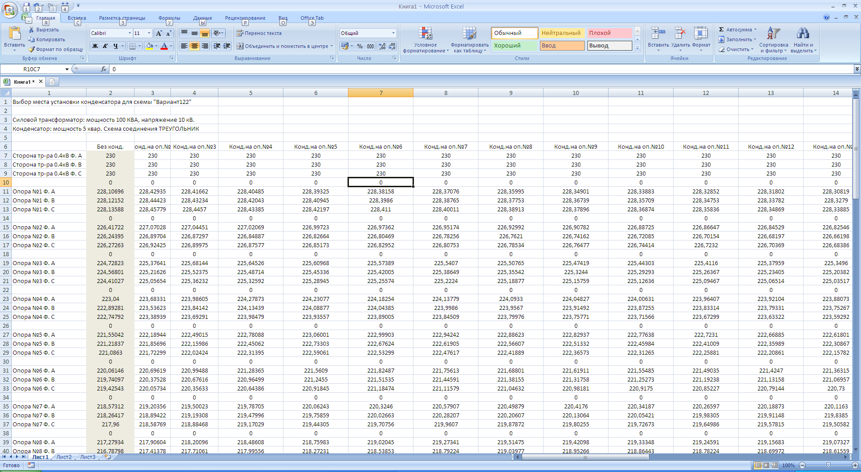
Рис. 4.4. Результаты расчета.
На рис.4.4 Представлена только часть таблицы в формате EXEL. Выбор оптимального места установки конденсатора осуществляется по критерию разности потребления и потерь. Указанный критерий определяется в нижней части таблицы результатов расчета (рис. 4,5). Опора с оптимальным местом установки определяется по максимуму этой разности.

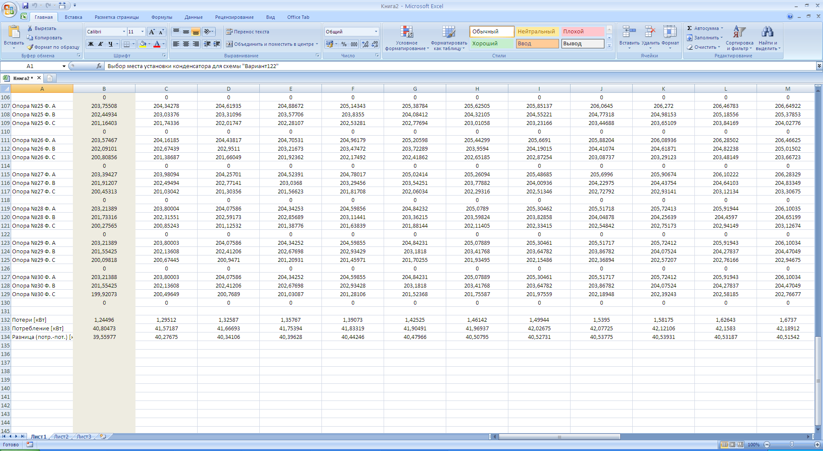

Рис. 4.5. Результаты расчета.

Максимальное значение критерия (40,5391) соответствует размещению конденсаторной батареи на опоре №10.
- Путем расчета разных режимов построить зависимости распределения напряжений по опорам сети для разных мощностей УКР (5,10,15,20 кВАр) при их оптимальном размещении. При этом для разных сечений проводов ВЛ следует применять следующие параметры нагрузок в начале ВЛ (табл. 4.2)

Таблица 4.2.
Сечение провода, мм² | Р, кВт | Q, кВАр
16 | 17 | 8
25 | 22 | 11
35 | 28 | 14

Содержание отчета по лабораторной работе

- Схема электрической сети
- Исходные данные
- Номера опор для оптимального размещения УКРМ разной мощности
- Зависимости распределения напряжения по порам вдоль ЛЭП при оптимальном размещении УКРМ разной мощности.
Контрольные вопросы

- Что такое реактивная мощность?
- Почему установка УКРМ на ЛЭП повышает напряжение в точке установки?
- От чего зависит оптимальное место установки УКРМ и его мощность?
- Почему установка УКРМ на ЛЭП может привести к увеличению потерь электроэнергии в ЛЭП?
- Почему установка УКРМ нецелесообразна в случае выполнения ВЛ СИП?

